**建立maven前需要Eclipse的環境設定：**

1. **設置Maven路徑**

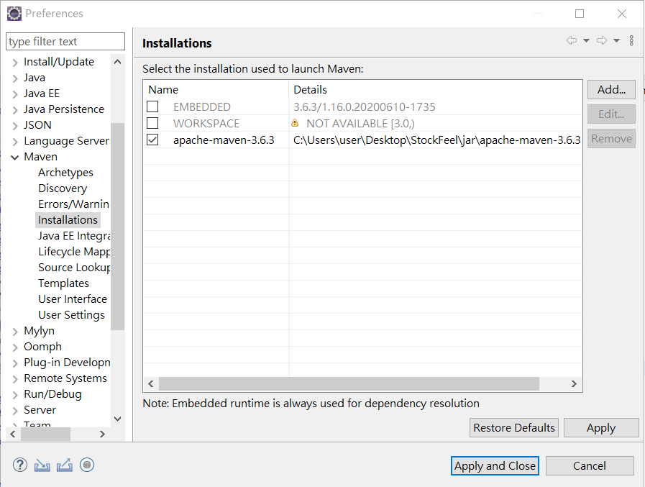

1. **設置java jdk(如果沒有設置，無法執行javajdk)**

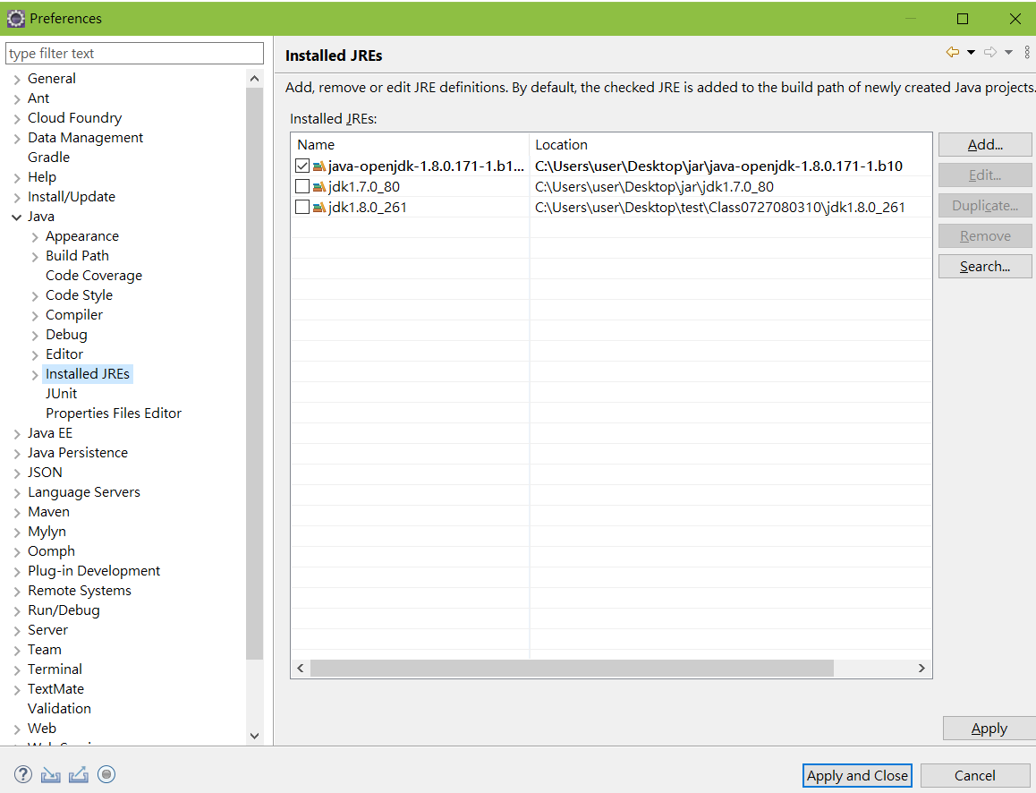

**建立maven專案：**

1. **選擇Maven Project**

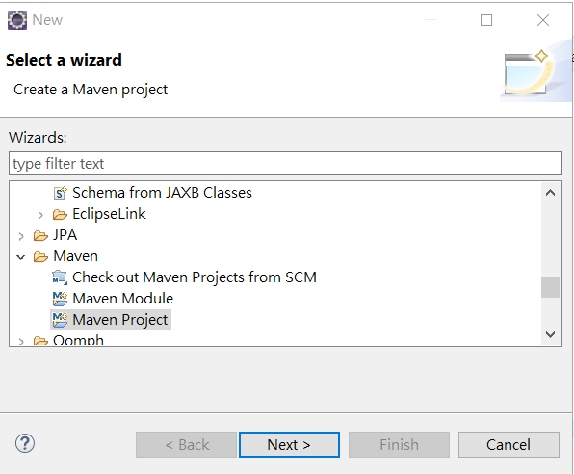



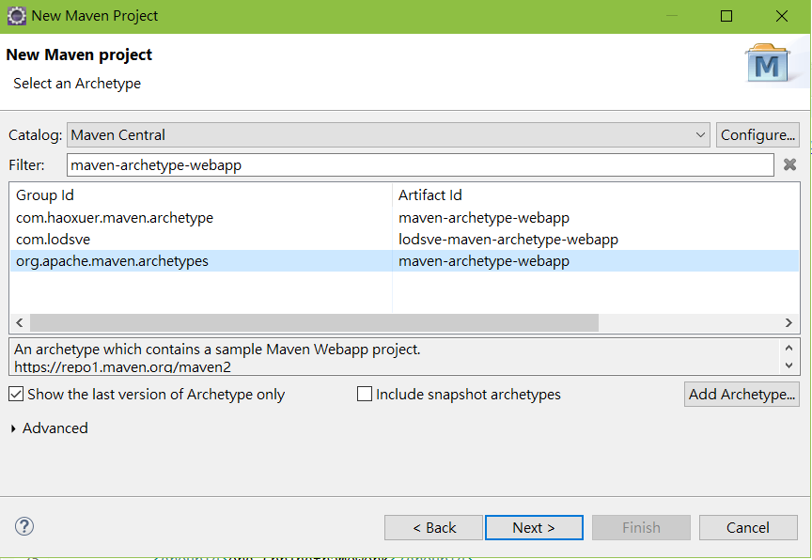

1. **這裡我們要輸入 GroupID 和 ArtifactID**

**GroupID**：idv.zjh，第一段如果輸入com 代表公司名稱，輸入org代表非營利組織，輸入idv代表個人;後面的zjh是我的名字簡寫。

**ArtifactID**：這裡是你的專案名稱。

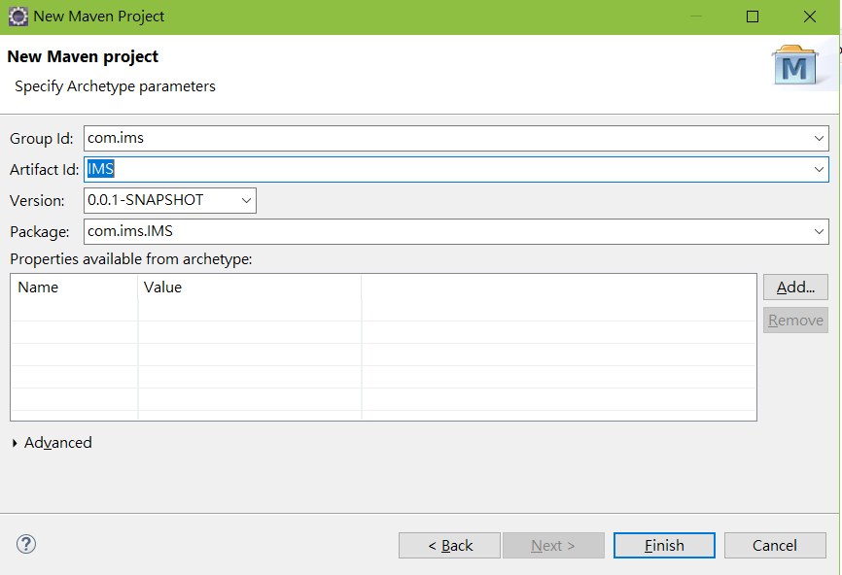

**pom.xml檔：**

1. 加入Spring-core等Spring框架jar檔，加入到dependencies裡面：

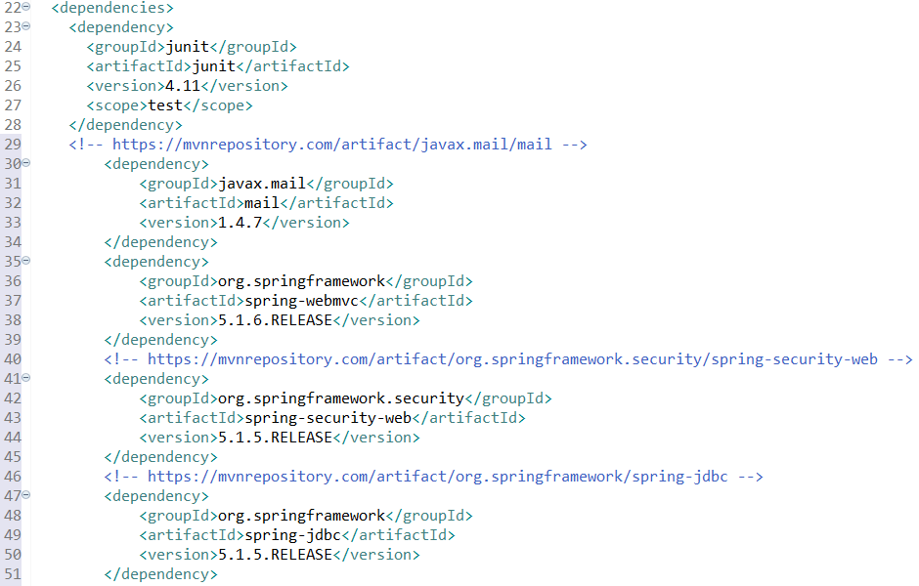

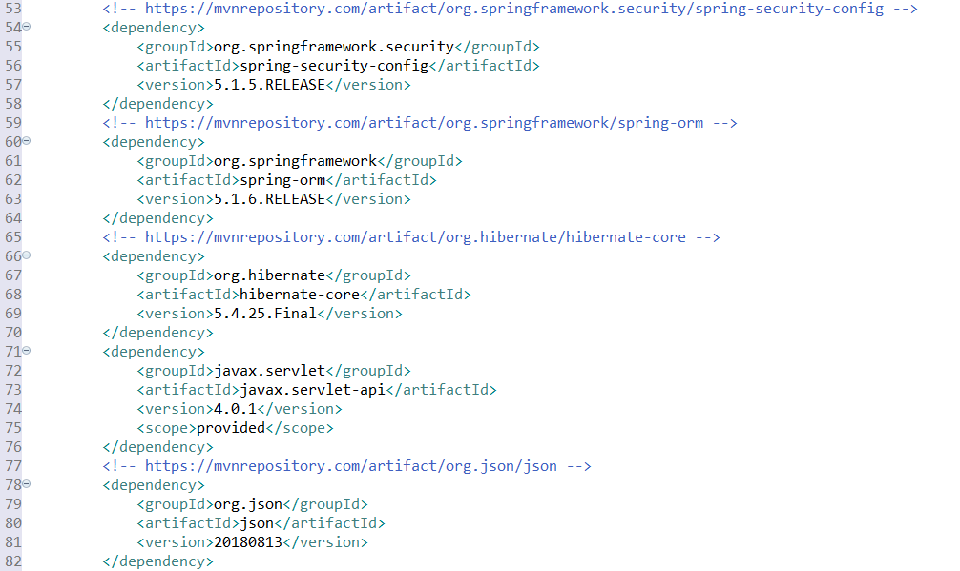

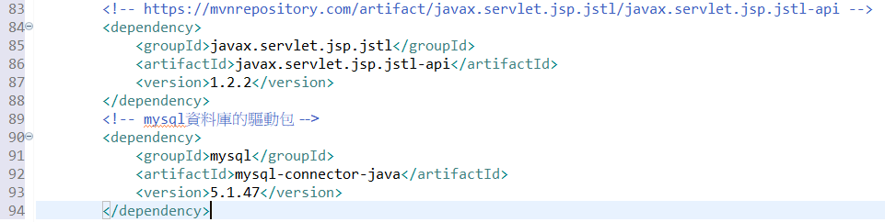

**web.xml檔：**

1. **設置歡迎頁面與加入Spring相關配置**

